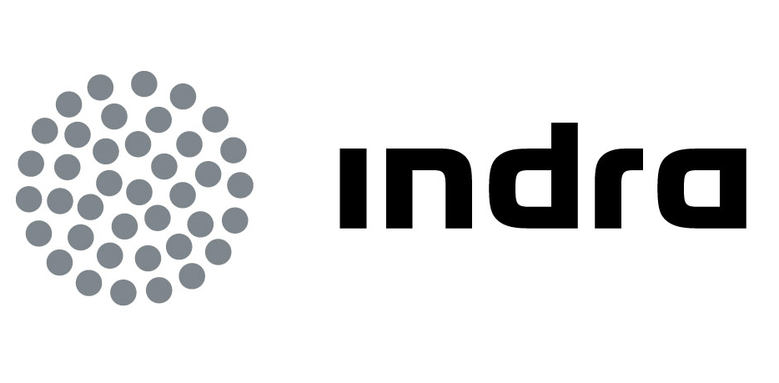 | Comunicado  de prensa

INDRA PONE EN MARCHA UN GRAN CENTRO DE DATOS DE ÚLTIMA GENERACIÓN PARA REFORZAR SUS SERVICIOS CLOUD

- El nuevo CPD de la localidad madrileña de San Fernando de Henares incrementa la capacidad de compañía tecnológica para prestar servicios de administración de sistemas y completa su oferta In-Cloud como infraestructura base para FLEX IT, el modelo de entrega bajo demanda de servicios en la nube de Indra
- Con casi 5.000 m2 de superficie, y las más avanzadas herramientas y tecnologías, el Data Center garantiza el soporte en todos los niveles de servicio a clientes de todo el mundo
- Las nuevas instalaciones tienen las características correspondientes al nivel TIER III y alojan tanto infraestructura dedicada de Indra o de sus clientes como infraestructura de uso compartido, gestionada en ambos casos por la compañía de TI
Como pieza clave en el marco de su estrategia en Cloud Computing, Indra, la multinacional tecnológica nº 1 en España y una de las principales de Europa y Latinoamérica, ha puesto en marcha un gran centro de proceso de datos (CPD) de última generación en sus instalaciones de San Fernando de Henares (Madrid). El nuevo edificio cuenta con una superficie de casi 5.000 metros cuadrados repartidos entre cuatro plantas, de los cuales, cerca de 1.000 albergan la actual sala de servidores con capacidad para unos 450 RACKS. A estos 1.000 metros cuadrados se unen otros 700 metros cuadrados de superficie habilitada para dar respuesta a futuros crecimientos del CPD y con capacidad para acoger otros 370 RACKS.
Este Data Center aglutina todos los servicios que Indra venía prestando en los CPDs de su sede corporativa en Arroyo de La Vega y en los ubicados en Anabel Segura y Telémaco. Desde sus modernas instalaciones, y bajo unas muy estrictas medidas de seguridad, se proporciona la infraestructura, capacidad de proceso y servicios necesarios para prestar soporte a los sistemas de información de cerca de 60 grandes clientes de todos los sectores y de 36.000 usuarios de la propia compañía localizados en sus oficinas de 41 países.
Este avanzado centro tiene todas las características especificadas para instalaciones TIER III, la clasificación creada por el Uptime Institute para determinar el grado de fiabilidad asociado a cuatro niveles de disponibilidad. El nivel III se otorga a los CPD capaces de realizar cualquier actividad planeada sobre cualquier componente de la infraestructura sin interrupciones de la operación y se traduce en un porcentaje de disponibilidad máximo del 99,982%, lo que equivale a un tiempo de parada anual de 1,57 horas. Cuenta asimismo con las certificaciones ISO 27001 de seguridad de la información, ISO 9001 de calidad e ISO 20000, que garantiza que los procesos utilizados cumplen las mejores prácticas ITIL.
Con este nuevo centro, la multinacional tecnológica refuerza su capacidad para ofrecer servicios en la nube a través de Flex IT, su modelo avanzado de entrega bajo demanda. Se trata de un modelo propio de prestación de servicios Cloud que Indra ha desarrollado y que utiliza todo el potencial que ofrece “la nube”, alineando la provisión de infraestructuras y servicios a la demanda real de sus clientes en cada momento.
Desde su “nube”, Indra ofrece a sus clientes todos los procesos de gestión TI necesarios para soportar los distintos niveles de servicio posibles: Desktop as a Service, Infraestructure Management as a Service, Application Management as a Service y Software as a Service. La oferta de Indra incluye desde soporte a los sistemas y recursos compartidos hasta servicios de operación y mantenimiento y metodologías comunes y estándares cloud.
Seguridad integral
La seguridad es uno de los aspectos más relevantes en el nuevo CPD, tanto desde el punto de vista de la confidencialidad de los datos, como de la disponibilidad del servicio y de la detección de amenazas.
Desde el punto de vista físico, todos los equipos de alimentación eléctrica, refrigeración y comunicaciones del CPD están en configuración n+1. El edificio cuenta con doble acometida eléctrica procedente de dos subestaciones diferentes y dos centros de transformación (con 2 transformadores de 2.500 kVAs cada uno, uno de ellos dedicado sólo a los equipos TI). Un solo centro de transformación sería capaz de alimentar a todo el edificio. En el poco probable supuesto de que fallase a la vez la alimentación de las dos subestaciones, entraría automáticamente en funcionamiento un generador diesel de emergencia con un depósito de 40.000 litros, suficiente para proporcionar suministro eléctrico al edificio durante al menos 48 horas. Su capacidad sería similar a la requerida para alimentar a una urbanización de 700 viviendas con un consumo medio.
Las instalaciones disponen también de los más avanzados equipos de detección y extinción de incendios así como de control de accesos y sistemas de alarma para detección de intrusos que cubren todo el perímetro del centro.
En la sala de servidores, se utilizan los llamados “pasillos fríos”, que permiten conseguir una refrigeración más uniforme de todos los equipos y más eficiente desde el punto de vista energético. Por motivos de seguridad todo el cableado es aéreo, ya que facilita su instalación, la identificación de posibles problemas y la resolución de las averías. Asimismo, la planta bajo cubierta acoge dos enfriadoras de una potencia térmica de 1MW cada una para climatizar la sala del CPD equipadas con baterías de “frecooling”.
En cuanto a la infraestructura técnica, el modelo de entrega en la nube de Indra se basa en una Arquitectura de Virtual CPD para cada cliente donde, en un entorno de proceso de comunicaciones y almacenamiento compartidos, utiliza soluciones tecnológicas de fabricantes como Cisco o Checkpoint para aislarle de forma segura. Ofrece así un entorno controlado que garantiza el carácter estanco de cada cliente mediante el acceso seguro a través de redes privadas virtuales y un doble nivel de firewall.
Centro avanzado de comunicaciones y control

Al nuevo centro llegan de una forma redundada y por diferente camino las principales compañías de comunicaciones, lo que permite la elección del suministrador y garantiza la disponibilidad del servicio. El centro aloja también uno de los nodos de los servicios ISP (Internet Service Provider) de Indra.

La gestión operativa del centro de datos se lleva a cabo desde un NOC (Network Operation Center), que se encuentra ubicado en el mismo edificio que gestiona tanto el propio centro como los procesos 24x7 de los clientes alojados. El NOC aloja la infraestructura física (paneles de visualización, sistemas de alarma) así como las herramientas de control de los diferentes sistemas básicos del CPD (potencia eléctrica, refrigeración, etc.)

Todas las operaciones del CPD se apoyan en las herramientas más avanzadas del mercado, tanto para la gestión de los procesos de TI (incidencias, cambios…,), gestión de la infraestructura (monitorización, seguridad,) y herramientas de industrialización (gestión de procesos batch, automatización de la gestión de sistemas, entre otros). Indra trabaja con sus principales partners (BMC, Cisco…) en el despliegue e integración de sus herramientas, lo que permite que equipos técnicos geográficamente distribuidos en España y Latinoamérica puedan proporcionar soporte a las empresas alojadas en este centro de datos.

Oficinas internacionales de entidades financieras, líneas aéreas de países como Brasil o Australia, compañías energéticas con presencia en el exterior o grandes organismos públicos, entre otros, reciben soporte a su función de TI desde el nuevo centro de Indra ubicado en San Fernando de Henares.

A la vanguardia en servicios de Cloud
Indra se encuentra a la vanguardia de los servicios y soluciones de Cloud Computing gracias a una oferta integral, denominada Indra In-Cloud, que cubre toda la cadena de valor de los servicios de Tecnologías de la Información: desde la consultoría, (para ayudar en la optimización de las capacidades y los costes de los clientes), hasta el desarrollo de nuevas soluciones pasando por la externalización de servicios de TI.

Indra anunció a mediados de 2011 el desarrollo de un modelo propio de Cloud Computing, denominado Flex IT, para dar servicios bajo demanda a sus clientes. Flex-IT parte de la premisa que la gestión de las Tecnologías de la Información requiere una combinación de modelos tanto tradicionales como virtuales soportados en nubes privadas y/o públicas. Este modelo de entrega, más evolucionado respecto al tradicional, supone un cambio importante en la forma de ofrecer servicios de outsourcing, ya que hace posible el acceso en tiempo record, desde cualquier ubicación y pagando solamente por lo que se utiliza.

Aunque desde 2005 Indra viene prestando servicios SaaS a sus clientes con modelos de precios flexibles, el nuevo modelo, Flex-IT, supone un cambio drástico en la manera de poner a disposición de sus clientes los recursos tecnológicos que precisen. Flex-IT permite una mejor y más eficiente gestión de la infraestructura, que se traduce en una mejora de la competitividad y de los precios para el cliente final.

Indra es la multinacional tecnológica líder en España y una de las principales de Europa y Latinoamérica. Es la segunda compañía europea de su sector por inversión en I+D, con 550 M€ invertidos en los últimos tres años. Las ventas en 2011 ascendieron a 2.688 M€ y en la actualidad más de la mitad de los ingresos proceden del mercado internacional. Cuenta con 40.000 profesionales y con clientes en 118 países.

